2026年5月28日必修一到三期末复习2
学校:___________姓名：___________班级：___________考号：___________

一、单选题
1．图为青少年足球比赛的精彩瞬间。有关足球运动中的一些物理知识，下列说法正确的是（ ）
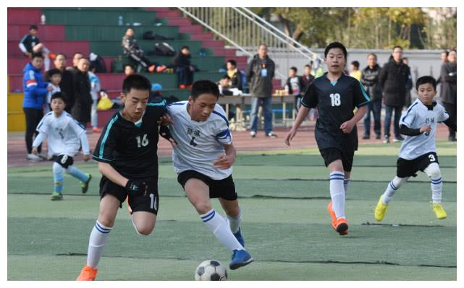
A．球静止在水平地面上时，受到的重力与支持力是一对作用力与反作用力
B．球被踢中时，脚对球的作用力与球对脚的作用力大小相等
C．球撞击地面时，球对地面的压力是因为地面发生形变而产生的
D．球在地面上减速运动时，惯性不断减小
2．请阅读下述文字，完成各题。
为保障行车安全，一般在长下坡路段设置避险车道，使速度失控车辆快速停下。如图甲所示，该避险车道呈上坡型，其侧面图如图乙所示，坡道与水平面的夹角为。一货车冲上避险车道的运动可简化为木块沿斜面向上运动。
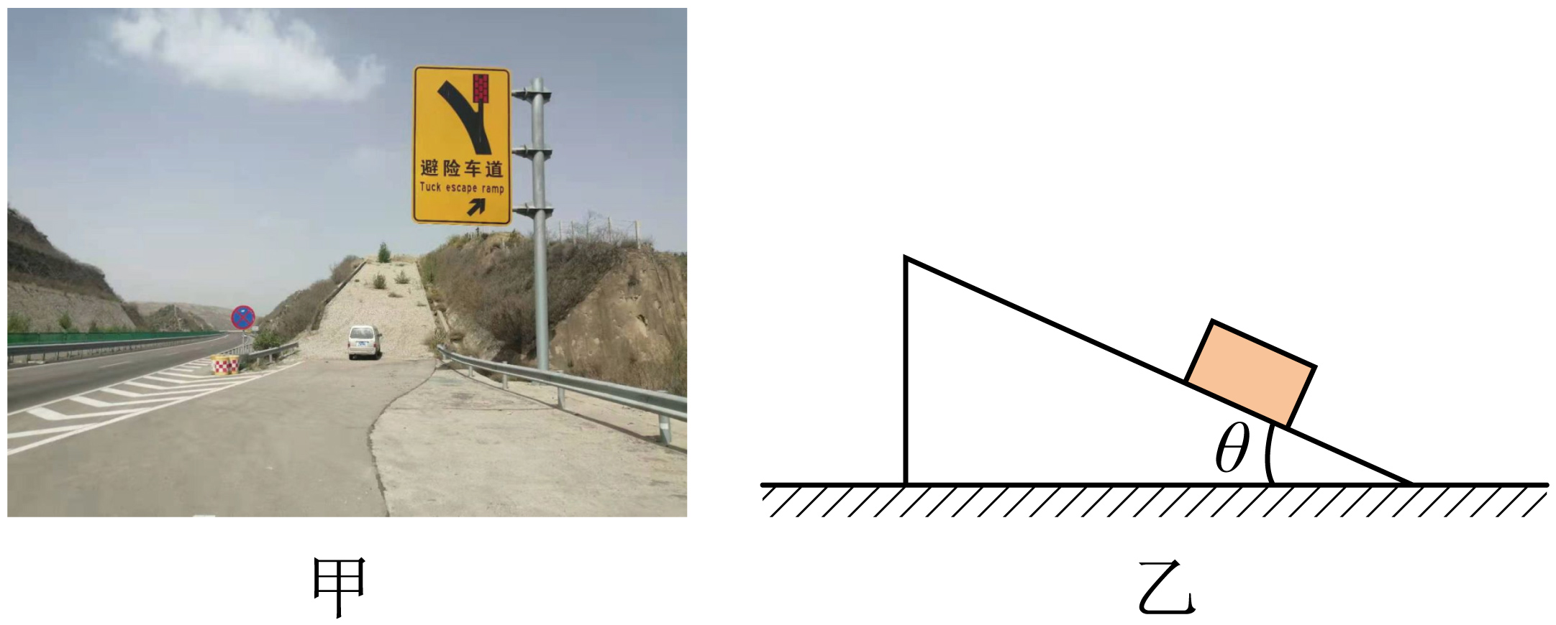
(1)货车受到的重力为G，将重力G沿平行坡道和垂直坡道两个方向分解，则平行坡道方向的分力大小为（ ）
A． B． C． D．
(2)货车冲上避险车道后做减速运动，其所受合力的方向为（ ）
A．沿坡道向上 B．沿坡道向下 C．垂直坡道向上 D．垂直坡道向下
(3)该货车对避险车道的压力和避险车道对货车的支持力（ ）
A．大小不等，方向相同 B．大小相等，方向相同
C．大小不等，方向相反 D．大小相等，方向相反
3．如图所示的四幅图表示的是有关圆周运动的基本模型，下列说法正确的是（ ）
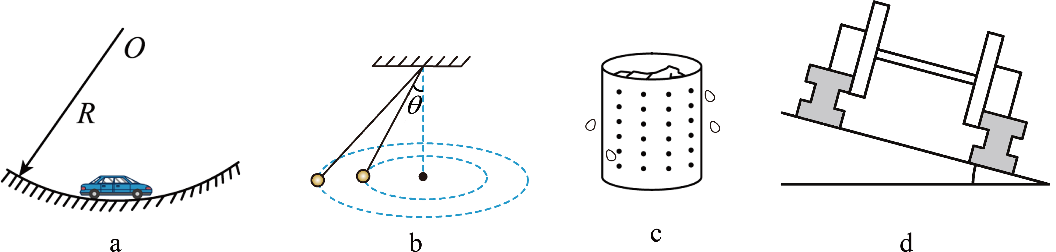
A．图a中汽车通过凹形桥的最低点时处于失重状态；
B．图b中增大，但保持圆锥摆的高度不变，则圆锥摆的角速度增大；
C．图c中脱水桶的脱水原理是水滴受到的实际的力小于所需的向心力从而被甩出；
D．图d中火车转弯超过规定速度行驶时会挤压内轨。
4．如图为双层立体泊车装置。欲将静止在①号车位的轿车移至④号车位，需先通过①号车位下方的移动板托举着轿车竖直抬升至③号车位，再水平右移停至④号车位，则（ ）
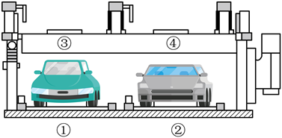
A．竖直抬升过程中，汽车处于超重状态
B．竖直抬升过程中，汽车先处于失重状态后处于超重状态
C．水平右移过程中，摩擦力对车一直做负功
D．水平右移过程中，摩擦力对车先做正功后做负功
5．为监测土壤湿度，某智慧农业系统采用电容式湿度传感器，其原理简化图如图所示，连接在电路中的平行金属板电容器的两极板插入土壤（视为电介质）中。已知土壤的相对介电常数随着土壤中含水量的增大而增大。闭合开关后，当土壤逐渐变干燥时，下列说法正确的是（ ）
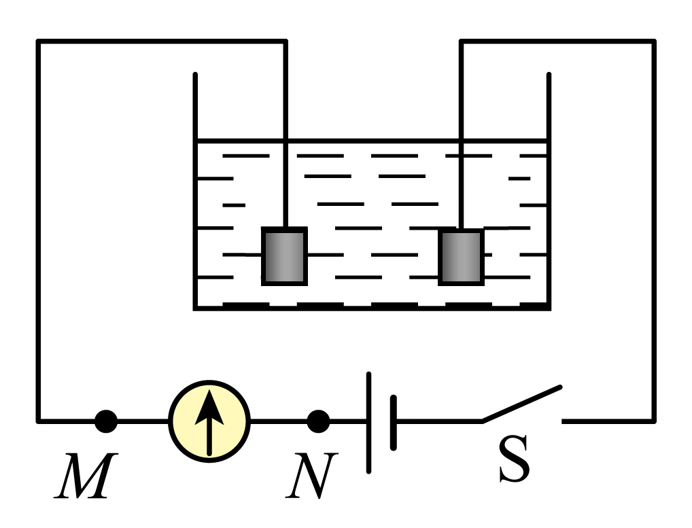
A．电容器的电容增大 B．电容器两板间的电压增大
C．电容器带的电荷量减小 D．通过电流表的电流方向为从到
6．如图所示，点电荷A、B的电荷量均为+Q，C、D的电荷量均为-Q，它们处在一个矩形的四个顶点上。它们产生静电场的等势线如图中虚线所示。abcd位于一个正方形的四个顶点，与ABCD共面，O为正方形与矩形的中心，则（ ）
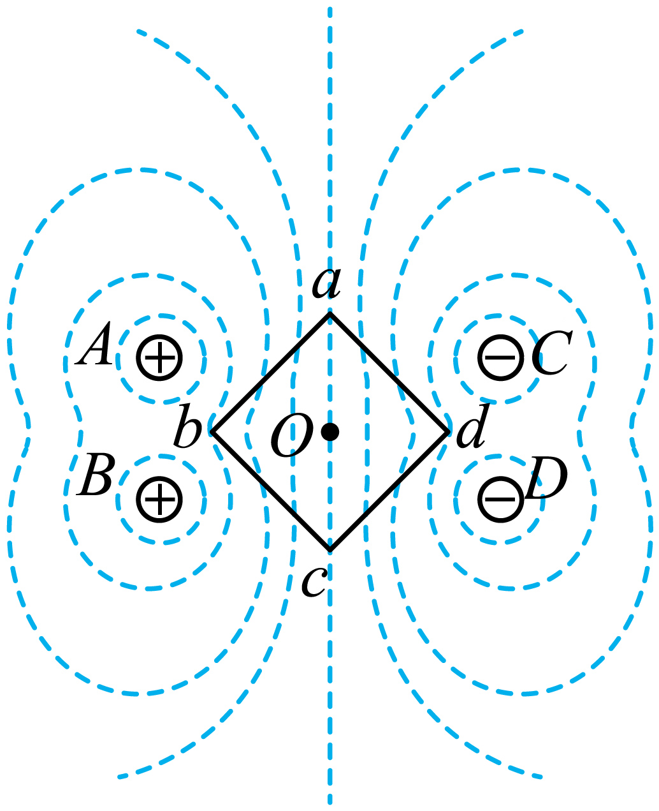
A．b、d两点场强相等，电势相等
B．b、d两点场强不相等，电势相等
C．将某一正电荷q沿正方形路径a→b→c移动，电场力先做正功，后做负功
D．将某一正电荷q沿正方形路径a→b→c移动，电场力先做负功，后做正功

二、多选题
7．某同学设计了一款监测水位的传感器，电路如图所示，绝缘细杆一端连接漂浮在水面上的浮子a，另一端与电容器的极板Q连接（极板P固定），a上下移动就带动Q上下移动，监测人员通过电流表指针偏转情况就可以远距离得知河水水位的变化。已知电流从左侧进入电流表，其指针左偏；电流从右侧进入电流表，其指针右偏。若监测人员发现电流表指针右偏，则可以得出（ ）
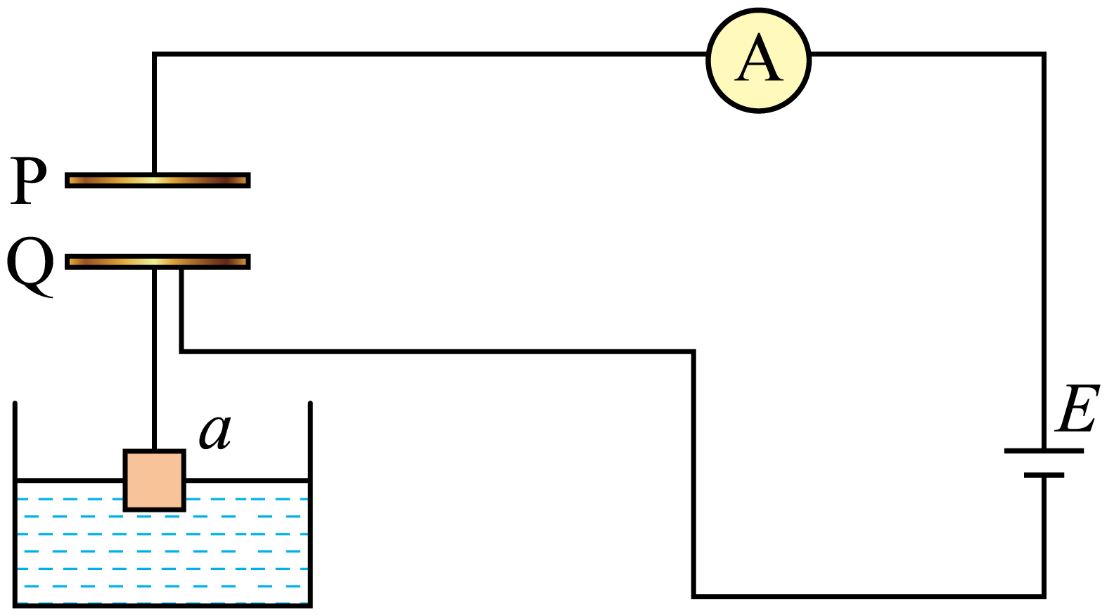
A．河水的水位在上升 B．平行板电容器极板间的场强在减小
C．平行板电容器电压在增大 D．平行板电容器的电容在增加
8．如图所示，两板间存在着电压为的加速电场，两板平行，长为且水平放置，两板间存在着强度为的匀强电场，一个质量为（不计粒子重力）、带电荷量为的带电粒子，从板由静止开始经加速电场加速后，从板中间的小孔水平射入右侧的匀强电场中，曲线为带电粒子在板间运动的径迹。则（ ）
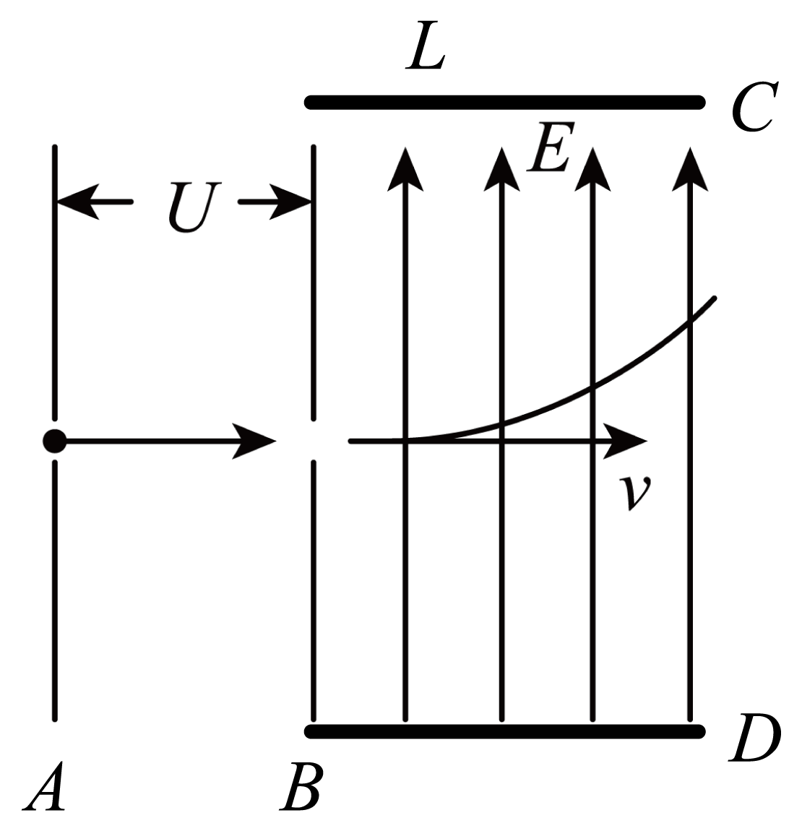
A．粒子离开加速电场时的速度大小为
B．粒子离开偏转电场时的速度与入射方向的夹角的正切值为
C．粒子在板间运动的时间为
D．粒子离开偏转电场时偏离入射方向的距离为
9．如图甲，、为两竖直的间距为的平行金属板，两板间的电势差随时间变化的图像如图乙所示。一群相同的带电粒子在时间内的不同时刻从板附近的点由静止释放，仅在电场力作用下运动，其中在时刻释放的粒子恰好在时运动到板且速度为。不计粒子重力和粒子间的相互作用。下列说法正确的是（ ）
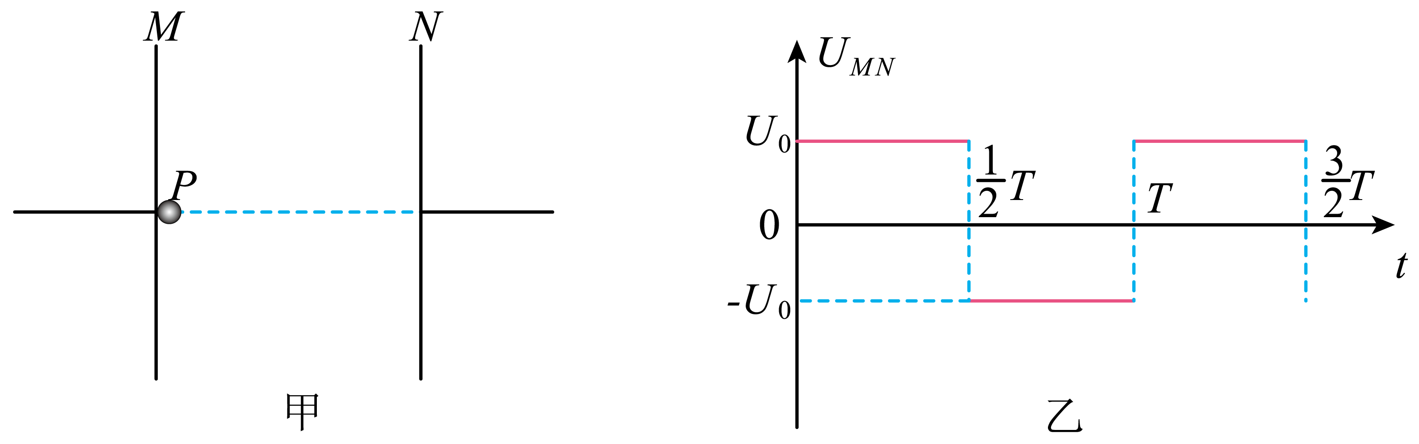
A．这些粒子带正电
B．粒子运动的加速度大小均为
C．不同时刻从出发的粒子向右运动的时间都相同
D．时从出发的粒子，在板间向右运动后返回
10．如图甲所示为直线多级加速器，将一束质子流以初速度沿轴线射入长27km的加速隧道，使其加速后相撞，设n个金属圆筒沿轴线排成一串，相间地连到如图乙所示的周期性变化的电源上。质子通过圆筒间隙的时间可以忽略不计，则（ ）
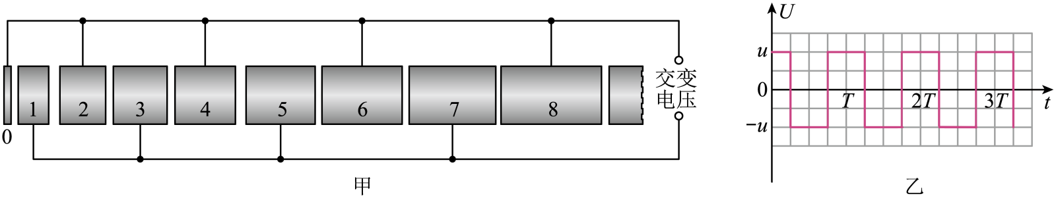
A．质子在每个金属圆筒内都做加速运动
B．质子只在圆筒间的缝隙处做加速运动
C．质子经过每个金属圆筒的时间越来越长
D．质子经过每个圆筒的时间等于交流电压的周期的一半

三、实验题
11．如图甲为某同学为“验证三力平衡的条件”所设计的实验装置。在竖直放置的木板上固定一张白纸，M为固定在木板上的定滑轮，O点为三段细线的结点。分别使用弹簧测力计和钩码对结点O施加拉力，每个钩码所受的重力均为1.0N。

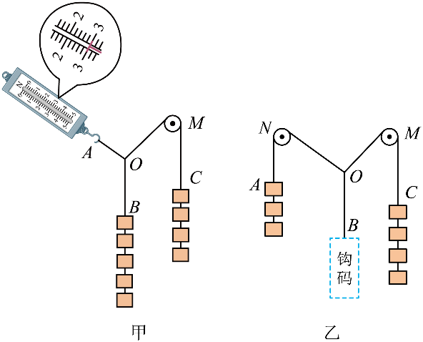
(1)图甲中OA绳上的拉力大小为______。
(2)记录OA、OB、OC绳上的拉力大小和方向，在白纸上由同一点，作出三个力的______（选填“图示”或“示意图”）。理论上根据三力平衡的条件，所作的图中以其中两个力为邻边作平行四边形，该平行四边形的对角线应与第三个力______（选填“重合”或“等大反向”）。
(3)若进行多次实验，______（选填“需要”或“不需要”）使结点O静止时在同一位置。
(4)如图乙，再固定一个定滑轮N，均通过钩码来拉绳结。已知此次实验在A处挂3个钩码，在C处挂4个钩码，为了使结点O平衡，在B处挂的钩码个数可能是______。
A．3个 B．5个 C．7个
12．在科技节活动中，某小组设计了一款仿“愤怒的小鸟”弹射器。如图1所示，弹射器将球形物体（可视为质点）从O点弹出，使其落在水平桌面的目标区域内。为探究其运动规律，小组做了以下实验：
①固定弹射器，使球形物体每次从O点以相同的水平初速度弹出。
②通过升降装置，改变球形物体离桌面的高度H，记录对应的水平射程L（落点P到O点的水平距离）。
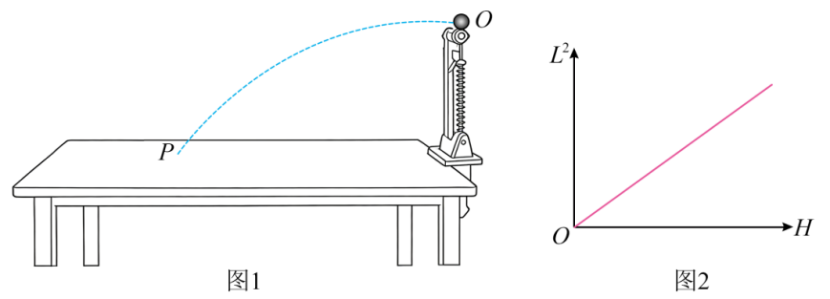
(1)已知重力加速度为g，根据平抛运动的规律，球形物体飞行的时间t=_____（用H、g表示），射程L与高度H的关系式为______（用、H、g表示）。
(2)如图2所示，该小组在坐标纸上绘制图像，其斜率______（用、表示）。
(3)现通过升降装置将球形物体调整到与桌面等高位置，若弹射器可调节仰角，使球形物体以与水平方向成角弹出（初速度大小不变），且球形物体落到桌面上，则其水平射程X=______（用、、表示）。

四、解答题
13．图甲中，小球用长为L的细线悬于固定点A，在水平面内做匀速圆周运动，轨迹圆的圆心到悬点A的距离为h。图乙中，固定倒立的圆锥内表面光滑，小球在其内某一水平面做匀速圆周运动，小球到圆锥顶点B的距离为l，圆锥的顶角为2α。小球质量均为m，重力加速度为g。求：
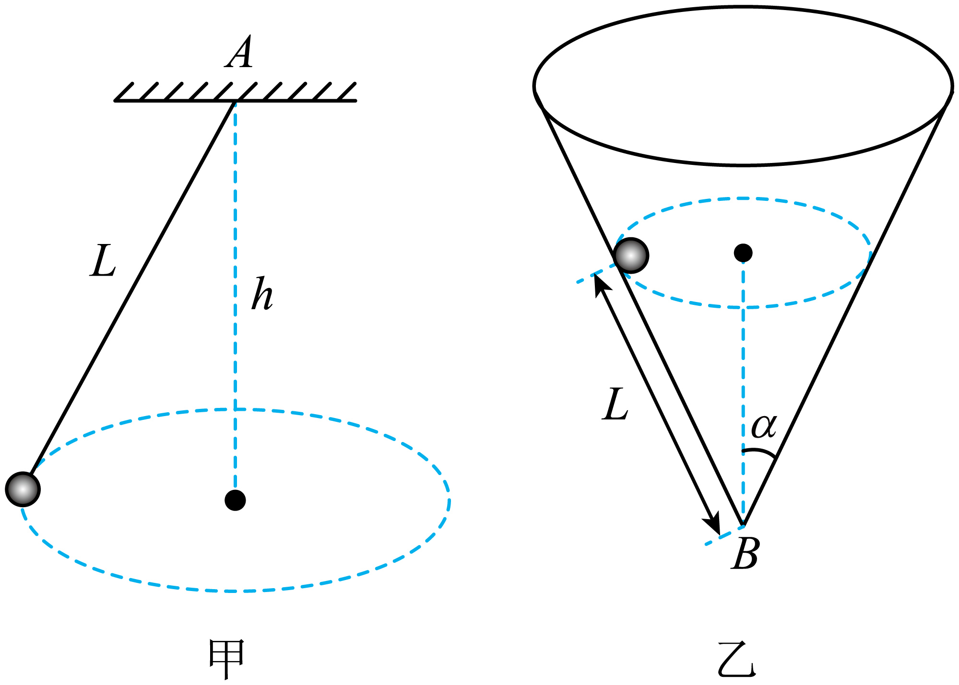
(1)细线对小球的拉力的大小T；
(2)图甲中小球角速度的大小ω₁；
(3)图乙中小球角速度的大小ω₂。
14．某种装置如图所示，左端固定的轻弹簧可以锁定在不同的压缩状态，弹簧原长小于AB间距离且始终处于弹性限度内。质量的小滑块紧靠弹簧右端，滑块与弹簧不栓接，光滑水平面的右端在B点与倾角的传送带平滑连接，传送带以恒定速率顺时针转动，传送带两转轴间的距离，滑块与传送带的动摩擦因数，传送带在C点与光滑的圆弧轨道相切，圆弧轨道半径，E为圆弧最高点，D与圆心等高。已知重力加速度，，。
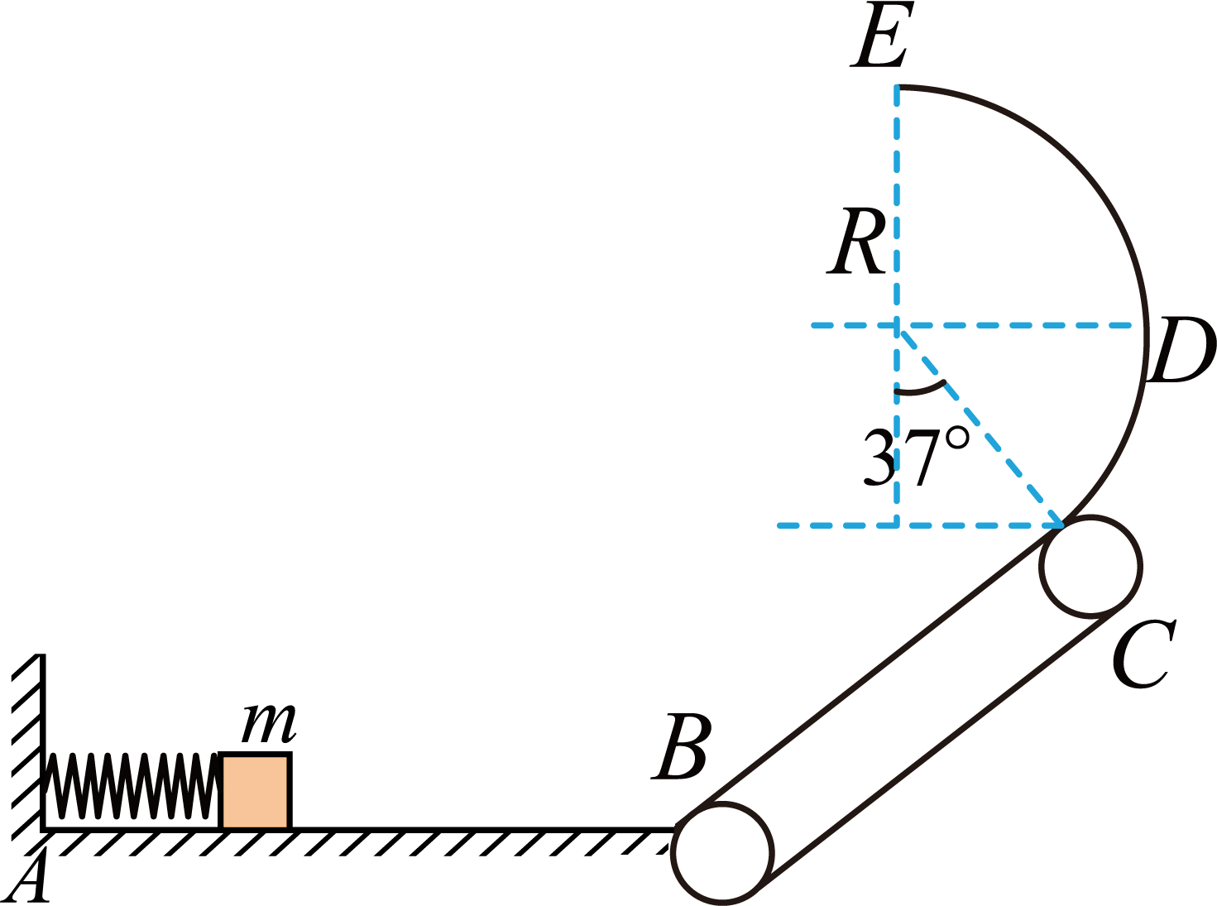
(1)当弹簧锁定后所储存的弹性势能是时，将滑块由静止释放，求滑块到达B点时（已与弹簧分离）的速度的大小；
(2)求滑块通过传送带的过程中，因摩擦产生的热量Q；
(3)为了使物块能恰好经过圆弧轨道的最高点E，求弹簧最初的弹性势能的大小。
15．在金属板A、B间加上如图乙所示的大小不变、方向周期性变化的交变电压U₀，其周期是T。现有电子以平行于金属板的速度v₀从两板中央射入。已知电子的质量为m，电荷量为e，不计电子的重力，求：
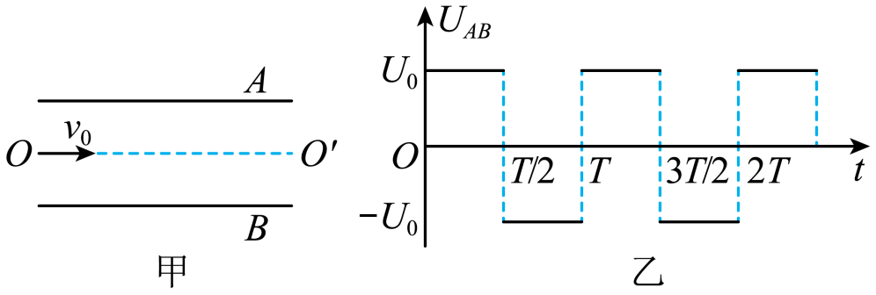
（1）若电子从t=0时刻射入，在半个周期内恰好能从A板的边缘飞出，则电子飞出时速度的大小？
（2）若电子从t=0时刻射入，恰能平行于金属板飞出，则金属板至少多长？
（3）若电子从t=T时刻射入，恰能从两板中央平行于板飞出，则两板间距至少多大？

《2026年5月28日必修一到三期末复习2》参考答案
题号 | 1 | 2 | 3 | 4 | 5 | 6 | 7 | 8 | 9 | 10
答案 | B | (1)A<br/>(2)B<br/>(3)D | C | D | C | D | AD | AB | ABD | BD

1．B
【详解】A．球静止在水平地面时，重力和支持力都作用在球上，是一对平衡力，A错误；
B．脚对球的作用力与球对脚的作用力是一对作用力与反作用力，根据牛顿第三定律，二者大小一定相等，B正确；
C．弹力是施力物体发生弹性形变对受力物体产生的力，球对地面的压力，施力物体是足球，因此压力是足球发生形变产生的，C错误；
D．惯性大小只和物体质量有关，球减速运动时质量不变，惯性大小不变，D错误。
故选 B。
2．(1)A
(2)B
(3)D
【详解】（1）在倾角为θ的斜面上，重力沿平行坡道方向的分力为，垂直坡道方向分力为
故选A 。
（2）货车沿坡道向上做减速运动，速度方向沿坡道向上，减速运动的加速度方向与速度方向相反，即加速度沿坡道向下；
根据牛顿第二定律，合力方向与加速度方向一致，因此合力方向沿坡道向下
故选B。
（3）货车对避险车道的压力、避险车道对货车的支持力是一对作用力与反作用力，根据牛顿第三定律，二者大小相等、方向相反
故选D。
3．C
【详解】A．图a中汽车在凹形桥最低点，有，其加速度向上，即汽车在最低点处于超重状态，故A错误；
B．对其受力分析有
整理有
由于为其圆锥的高度，由题意可知圆锥的高度不变，所以圆锥摆的角速度不变，故B错误；
C．脱水桶工作时，水滴做圆周运动，当水滴受到的附着力（实际提供的力）不足以提供所需的向心力时，水滴做离心运动被甩出，故C正确；
D．火车转弯超过规定速度行驶时，重力和支持力的合力不足以提供向心力，火车有离心趋势，会挤压外轨，故D错误。
故选C。
4．D
【详解】AB．竖直抬升过程中汽车只受重力和支持力，初、末状态汽车均静止，汽车先向上加速后向上减速，汽车先处于超重状态后处于失重状态故AB错误；
CD．水平右移的过程中，水平方向汽车只受摩擦力，汽车先由静止加速，最后减速到0，所以摩擦力先做正功，后做负功，故C错误，D正确。
故选D。
5．C
【详解】A．当土壤逐渐变干燥时，土壤的相对介电常数减小，根据平行板电容器的决定式
可知电容器的电容减小，故A错误；
B．电容器两板间的电压等于电源电动势，土壤逐渐变干燥时，两板间的电压保持不变，故B错误；
C．根据电容器的定义式
土壤逐渐变干燥时，电容器两板间的电压不变，电容器的电容减小，可知电容器带的电荷量减小，故C正确；
D．由选项C分析可知电容器放电，电容器左板带正电，因此通过电流表的电流方向为从M到N，故D错误。
故选C。
6．D
【详解】AB．由图及对称性可知，、两点关于中心对称，场强大小相等，点靠近正电荷、，电势为正，点靠近负电荷、，电势为负，故电势不相等，故AB错误；
CD．、两点位于连线与连线的中垂线上，根据等量异种电荷电场分布规律，该中垂线为零势线，即，而点靠近正电荷，电势。将正电荷从移到，电势升高，电势能增加，电场力做负功；从移到，电势降低，电势能减小，电场力做正功，故C错误D正确；
故选D。
7．AD
【详解】CD．监测人员发现电流表指针右偏，说明电流从电流表右侧进入，又由于P板与电源正极连接，说明电容器在充电，P、Q极板的电荷量在增加，由于P、Q极板保持跟电源连接，所以P、Q极板的电压不变；根据电容的定义式
可知平行板电容器的电容在增加，故C错误，D正确；
A．由于平行板电容器的电容在增加，根据平行板电容器的电容决定式
可知P、Q极板间的距离在减小，说明水位在上升，故A正确；
B．由公式可知，平行板电容器极板间的场强在增大，故B错误。
故选AD。
8．AB
【详解】A．根据
粒子离开加速电场时的速度大小为，故A正确；
B．粒子离开偏转电场时的速度与入射方向的夹角的正切值
解得，故B正确；
C．粒子在板间运动的时间为
解得，故C错误；
D．粒子离开偏转电场时偏离入射方向的距离
静电力提供加速度
代入数据得，故D错误。
故选AB。
9．ABD
【详解】A．在时刻释放的粒子恰好在时运动到板且速度为，粒子先向右加速后向右减速，根据图像可知，时间内，电场场强水平向右，且粒子受电场力向右，所以粒子带正电，故A正确；
B．在时刻释放的粒子恰好在时运动到板且速度为，根据位移关系
解得，故B正确；
C．位移相同，不同时刻从出发的粒子向右加速时间不同，则运动的时间不一定相同，故C错误；
D．时从出发的粒子，在板间向右加速后加速度反向，仍向右减速后返回，位移为，故D正确。
故选ABD。
10．BD
【详解】AB．由图可知，每个圆筒上各点的电势都相等，是个等势体，圆筒中场强为零，质子在圆筒中不受电场力，做匀速直线运动，在圆筒缝隙处做加速运动，故A错误，B正确；
CD．要使质子每次经过圆筒间缝隙处时做加速运动，则质子穿过每个圆筒的时间恰为交变电流的半个周期，即质子每到达一个间隙，电源的正负极就要发生改变，因经过每个筒的时间不变，而速度越来越大，筒的长度要越来越长，故C错误，D正确。
故选BD。
11．(1)3.0N
(2) 图示 等大反向
(3)不需要
(4)AB
【详解】（1）该弹簧测力计分度值为0.2N，按估读规则可得读数为3.0N。
（2）[1]本实验需要准确按比例表示力的大小和方向，因此要作力的图示，力的示意图仅表示方向、无法准确体现大小，不符合要求；
[2]三力平衡时，两个力的合力与第三个力满足大小相等、方向相反，因此平行四边形的对角线（合力）与第三个力等大反向。
（3）本实验每次独立验证平衡条件，只要单次实验结点静止即可，多次实验不需要结点保持在同一位置。
（4）三个力平衡时，力的大小满足三角形三边关系，因此得范围
因两力间存在夹角，故不能取等号，故选AB。
12．(1)
(2)
(3)/
【详解】（1）[1][2]平抛运动分解为竖直方向自由落体、水平方向匀速直线运动：
竖直方向
解得运动时间
水平方向射程
（2）对公式两边平方得
与成正比，因此斜率
（3）将斜抛运动分解，初速度分量，
抛出点与桌面等高，落回桌面时竖直位移为0，由竖直方向运动公式
得运动时间
水平射程
13．(1)
(2)
(3)
【详解】（1）设细线与竖直方向的夹角为θ，则细线对小球的拉力的大小，
所以
（2）根据牛顿第二定律可得
所以
（3）根据牛顿第二定律可得
所以
14．(1)6m/s
(2)40J
(3)66J
【详解】（1）弹簧弹性势能全部转化为滑块动能
解得
（2）滑块速度小于传送带速度，滑块受到沿传送带向上的滑动摩擦力，由牛顿第二定律
得加速度大小（方向沿斜面向下）
设滑块到达C点速度为，由运动学公式
解得，故全程加速度不变；
滑块在传送带上运动时间
这段时间传送带位移
相对位移
摩擦生热
代入数据得
（3）滑块恰好经过圆弧最高点E，重力提供向心力
E点相对C点的高度差
从C到E圆弧光滑，由机械能守恒
，滑块在传送带上全程匀减速；
对B到C过程，由运动学公式
弹簧弹性势能
代入数据得
15．（1） ； （2）； （3）
【详解】（1）电子飞出过程中只有电场力做功，根据动能定理得
可求
（2）若电子恰能平行于金属板飞出，说明电子在竖直方向前半周期做匀加速直线运动，后半周期做匀减速直线运动，到电子飞出电场最少用时为T；则电子水平方向做匀速直线运动
L=v₀T
（3）若电子恰能从两板中央平行于板飞出，要满足两个条件，第一竖直方向的位移为零，第二竖直方向的速度为零；则电子竖直方向只能先加速到某一速度v_{y}再减速到零，然后反方向加速度到v_{y}再减速到零．由于电子穿过电场的时间为T，所以竖直方向每段加速、减速的时间只能为，即电子竖直方向只能先加速时间到达某一速度v_{y}再减速时间速度减小到零，然后反方向加速时间到达某一速度v_{y}，再减速时间速度减小到零，电子回到原高度．根据以上描述电子可以从t时刻进入
．
设两板间距至为d，而电子加速时间的竖直位移为
而电子减速时间的竖直位移也为h；所以电子在竖直方向的最大位移为
y=2h
而
y≤
解得
d≥
所以d的最小值为

